**RÉSULTATS**

**Championnat départemental Chateaurenard 22 et 23 Janvier 2022**

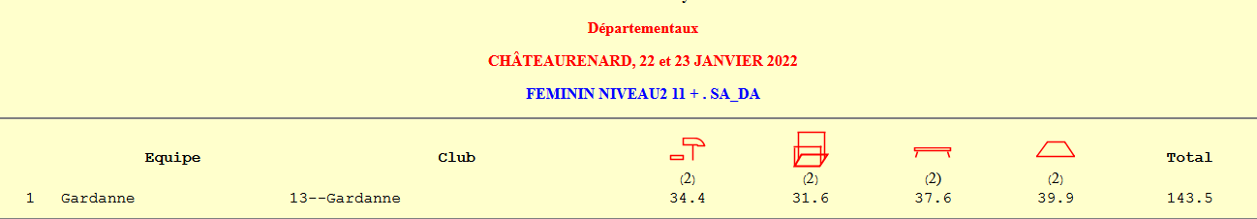

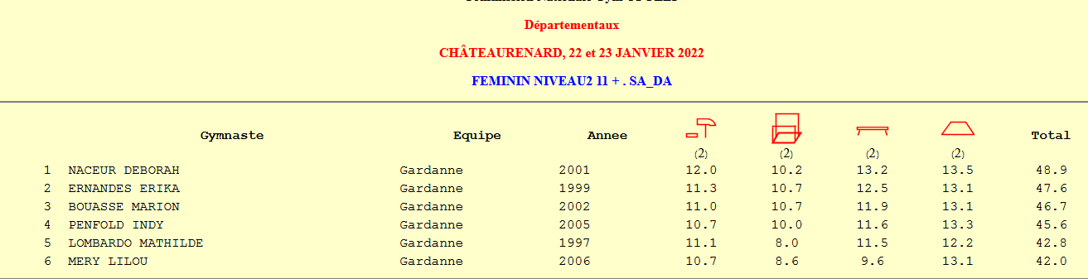

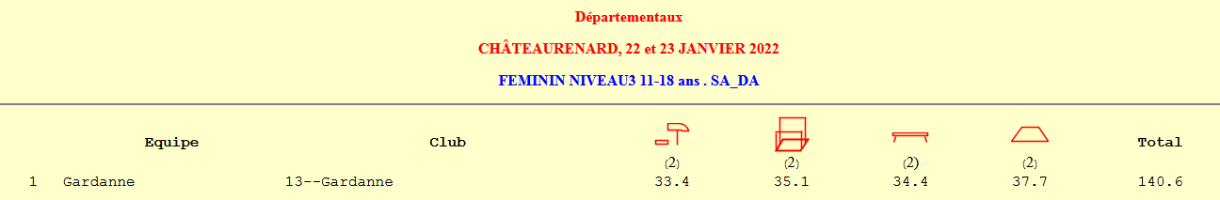

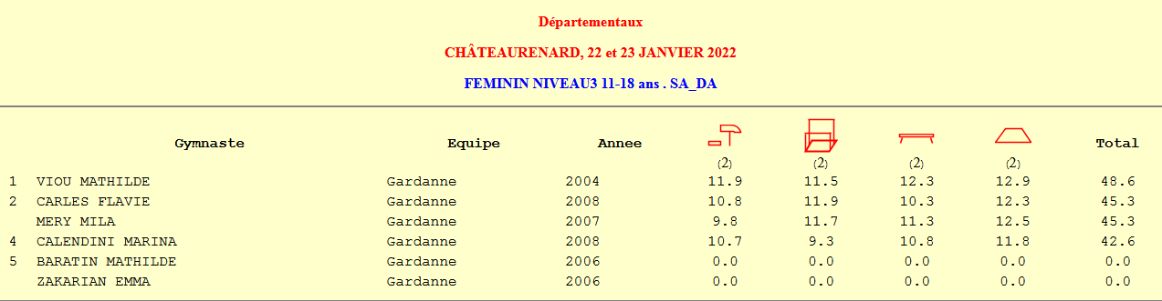

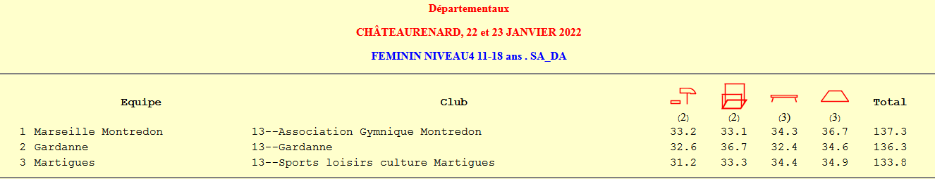

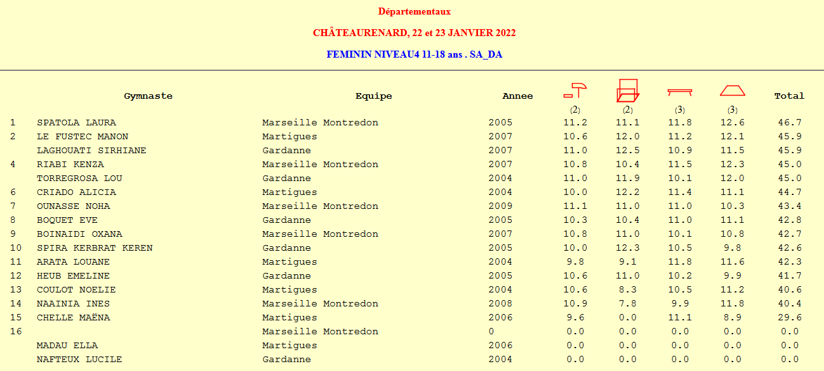

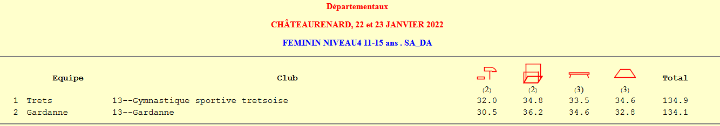

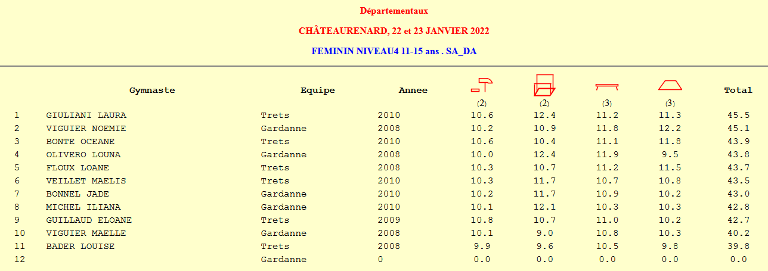

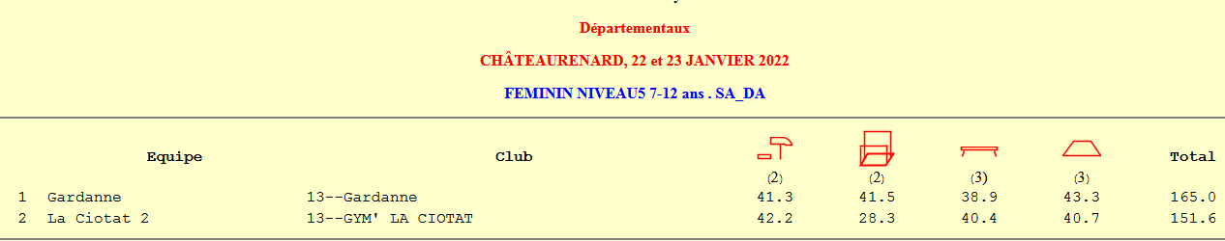

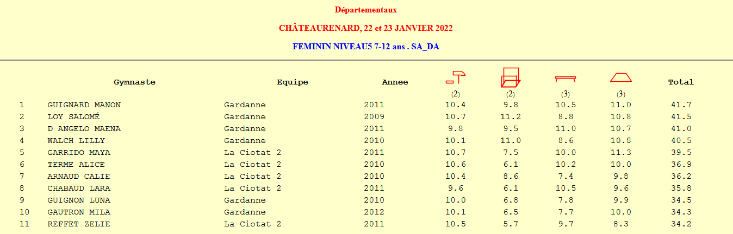

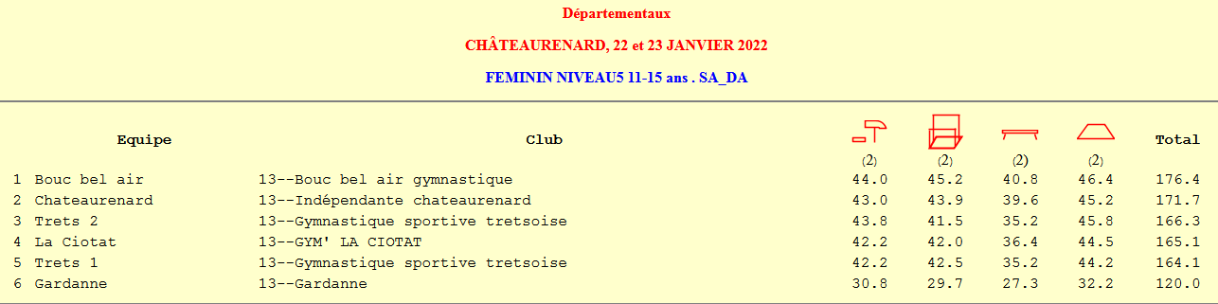

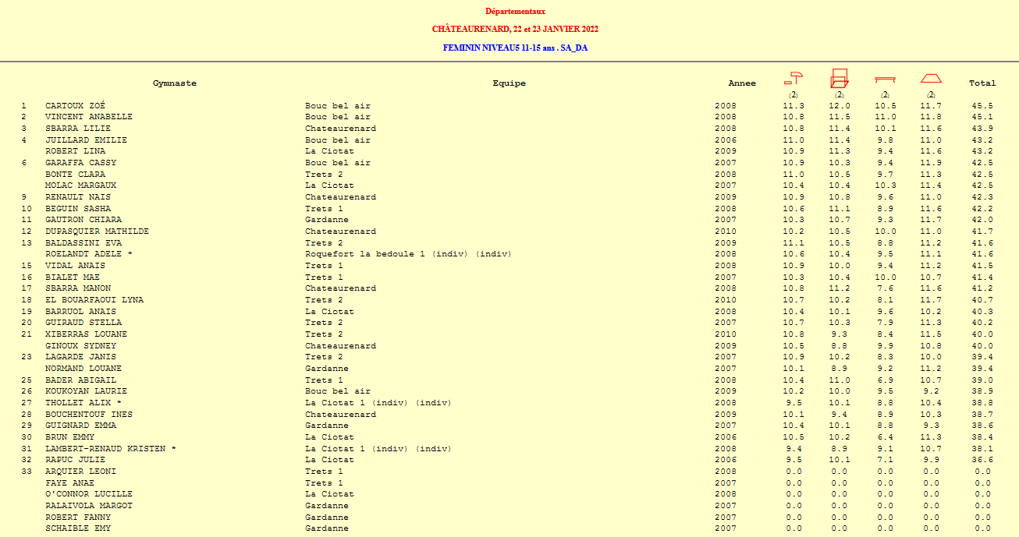

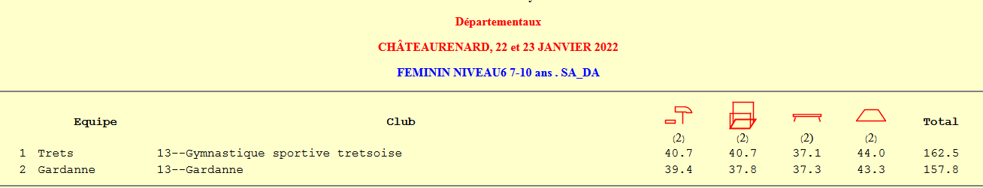

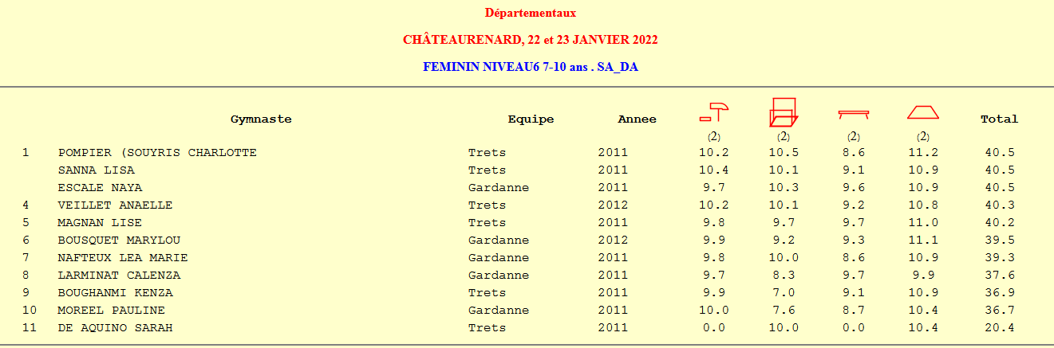

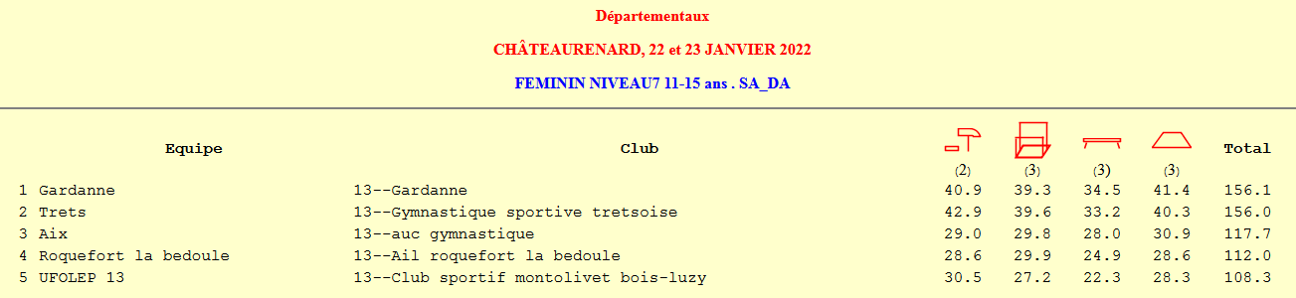

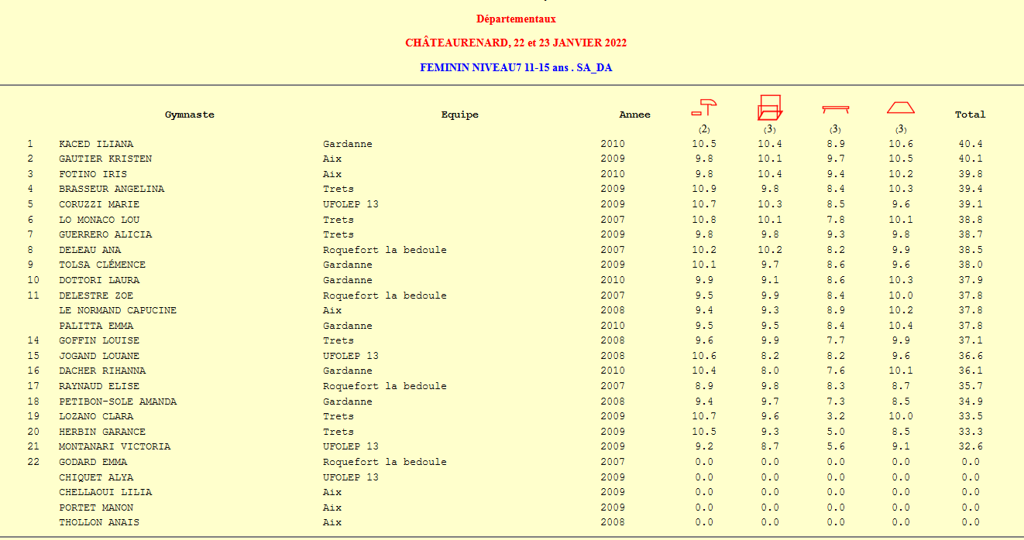

**Championnat départemental Bouc Bel Air 29 et 30 Janvier 2022**

